Thực phẩm giúp trẻ tăng cân
Nếu trẻ bị suy dinh dưỡng hoặc sau một đợt bệnh thì những thức ăn giàu đạm và chất béo dưới đây giúp trẻ tăng cân:
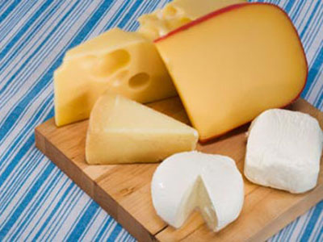
1. Phômai
Phômai là thực phẩm giàu kalo cho bé trước tuổi đến trường, đồng thời cũng là nguồn đạm và chất béo lý tưởng cho bé đang cần tăng cân. Có rất nhiều cách để bạn có thể "nhồi" chất "vỗ béo" này vào thực đơn hàng ngày của bé: Kẹp phômai vào bánh mỳ; trộn phômai với salad rau củ, mỳ; hay thậm chí, rán trứng cùng phômai.
2. Thịt, cá
Hai loại thực phẩm này là một lựa chọn giàu kalo khác dành cho bé nhẹ cân. Nhưng để tạo được sức cuốn hút cho bé, bạn hãy nghĩ ra nhiều cách hấp dẫn con như đùi gà rán, thịt lợn viên, bò bít tết, chả cá, nem cuốn cá...
3. Tinh bột
Cơm, xôi, mỳ, bột ngũ cốc, khoai tây..., nhóm thực phẩm này là nguồn năng lượng chính cho cơ thể bé. Tinh bột giúp bé tăng trưởng và phát triển. Có một món mà bé rất thích là khoai tây rán phết bơ, kem.
4. Các loại hạt
Hạt rất giàu kalo và đã được chứng minh là tốt cho sự phát triển của bé. Các loại hạt cũng rất dễ chế biến thành các món ăn hấp dẫn bé như hạt điều rang (kẹo lạc, hạt hạnh nhân rang, hạt dẻ luộc...).
5. Sữa, sữa chua
Sữa, đặc biệt là sữa dành cho bé nhẹ cân rất giàu kalo. Với sữa chua, không chỉ giàu kalo, sữa chua còn kích thích tiêu hóa ở bé, giúp bé nhanh có cảm giác đói và ăn ngon miệng hơn.
6. Dầu olive
Loại dầu này rất giàu năng lượng nên chỉ cần một lượng nhỏ bạn có thể giúp bé có được nhiều kalo. Dầu tốt cho tim mạch và chứa chất chống oxy hóa. Bạn có thể trộn trực tiếp vài thìa vào cháo, rưới lên bánh mỳ hay dùng để trộn salad cho bé.
7. Rau củ
Rau, củ tuy năng lượng thấp nhưng chúng cũng góp phần tăng thêm kalo trong chế độ ăn của bé. Bạn hãy sáng tạo để hoa quả kết hợp được với nhiều thực phẩm giàu năng lượng khác. Chuối thái lát trộn với bơ lạc hay kem tươi. Còn các loại rau giàu năng lượng như đậu Hà Lan, ngô non... khi được trộn cùng phomát, nước sốt sẽ tạo thành món giàu năng lượng.

